Қазақстан Республикасының 2016 жылғыжелтоқсан айындағы қоршаған орта жай-күйі

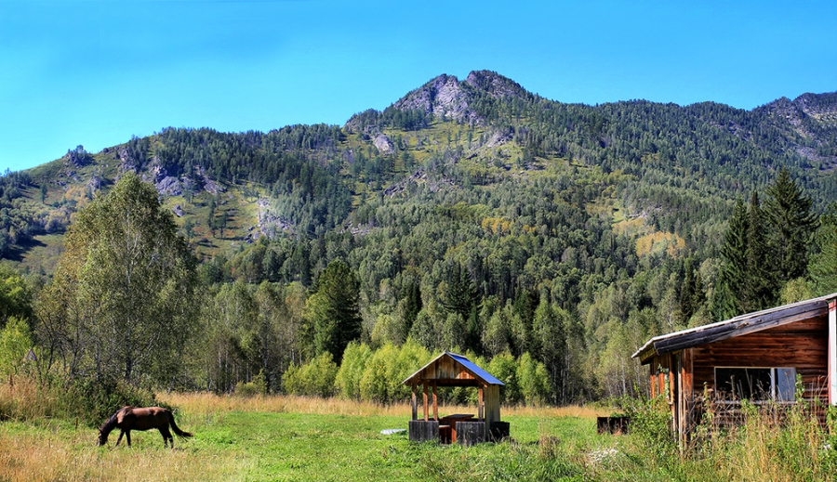

Атмосфералық ауа ластануының жай-күйі

Атмосфералық ауа ластануыныңжалпы бағалауы төмендегідей сипатталады:
- ластанудыңөте жоғары класына (СИ –10-нан аса, ЕЖҚ –50% аса) Астана, Ақтөбе қалалары;
- ластанудың жоғары класына (СИ - 5-10, ЕЖҚ - 20-49%): Қарағанды, Балқаш, Шу, Теміртау, Жезқазған, Петропавл, Алматы қалалары және Қарабалық кенті;
- ластанудың көтеріңкі деңгейіне (СИ – 2-4, ЕЖҚ – 1-19%): Өскемен, Орал, Талдықорған, Павлодар, Семей, Қаратау, Атырау, Шымкент, Түркістан, Тараз, Қостанай, Көкшетау, Жаңаөзен, Ақтау қалалары және Бейнеу,Глубокое, Қордайкенттері;
- ластанудың төменгі деңгейіне (СИ – 0-1, ЕЖҚ – 0%): Рудный, Риддер, Қызылорда, Құлсары, Кентау, Зыряновск, Жаңатас, Екібастұз, Степногорск, Саран, Ақсу, Ақсай қалалары және Сарыбұлақ, Березовка, Январцево, Ақай, Төретам кенттері, «Боровое»КФМС және Щучинск-Бурабай курорттық аймағы жатады(1, 2 - сурет).

Сурет- 1. Қазақстан Республикасы елді мекендерінің
2016 жылғы желтоқсан айындағы стандартты индекс (СИ) мәні

Сурет - 2. Қазақстан Республикасы елді мекендерінің
2016 жылғы желтоқсанйындағы ең жоғары қайталанғыштық (ЕЖҚ) мәні

Жер үсті суларының жай-күйі

Барлық су объектілеріне жүргізілген зерттеулерден су сапасы төмендегідей топтастырылады:
- «нормативті таза»деңгейде - 1 теңіз: Каспий теңізі;
«ластанудың орташа деңгейі» дәрежесіне – 26 өзен, 6 су қоймасы, 3 көл, 2 арна: Сырдария (Қызылорда обл.), Үлкен Алматы, Шаронова, Қиғаш, Жайық, Қара Ертіс, Ертіс, Бұқтырма, Оба, Емел, Шаған, Деркөл, Ақбұлақ, Тобыл, Есіл, Нұра, Іле, Кіші Алматы, Есентай, Талас, Асса, Ақсу, Қарабалта, Сарықау, Бадам, Арыс өзендері, Сұлтанкелді, Сұлукөл көлдері, Арал теңізі, Вячеславское, Сергеевское, Самарқан, Кеңгір, Қапшағай, Шардара су қоймалары, Нұра-Есіл арнасы, ағынды сулар арнасы;
- «ластанудың жоғары деңгейі» дәрежесіне – 16 өзен, 8 көл: Келес, Сырдария (ОҚО), Тоқташ, Үлбі, Красноярка, Елек, Әйет, Тоғызақ, Сарыбұлақ, Беттібұлақ, Қара Кеңгір, Соқыр, Шерубайнұра, Текес, Қорғас, Шу өзендері, Билікөл, Зеренді, Қопа, Бурабай, Үлкен Шабақты, Щучье, Кіші Шабақты, Карасье көлдері;
- "ластанудың өте жоғары деңгейі"дәрежесіне - 3 өзен: Брекса, Тихая, Глубочанка жатады.
Оттегінің 5 тәуліктегі биохимиялық тұтынылуының мәні бойынша төменгідей жіктелген:
– «ластанудың өте жоғары деңгейі» дәрежесіне -Билікөл көлі;
– «ластанудың жоғары деңгейі» дәрежесіне - Сарықау өзені;
- «ластанудың орташа деңгейі» дәрежесіне - Қиғаш, Шу, Ақсу, Ақбұлақ, Сарыбұлақ, Қара Кеңгір, Қарабалта, Тоқташ, Талас өзендері, Қопа көлі, Кеңгір су қоймасы.

Қазақстан Республикасы су объектілерінің кешенді ластану индексінің өзгеруі

Қазақстан Республикасы су қоймаларының, көлдерінің және
су арналарының кешенді ластану индексінің өзгеруі

Радиациялық жай-күйі

Қазақстан Республикасының елді-мекендерінің атмосфералық ауа қабатына орташа тәуліктік радиоактивтілік түсу тығыздығының мәні 0,04-0,29мкЗв/ч шегінде болды. Қазақстан Республикасындарадиациялық гамма- фонның орташа мәні 0,13мкЗв/ч, яғни шекті жол берілетін нормаға сәйкес келеді.
ҚР аумағында атмосфераның жерге жақын қабатында орта тәуліктік радиоактивтердің түсу тығыздығы 0,8-2,7Бк/м2 шегінде болды. ҚР аумағында радиоактивті түсулердің орташа тығыздығы 1,2 Бк/м², бұл шекті жол берілетін деңгейінен аспады.

Қосымша:
Толығырақ мәліметтер Қазақстан Республикасы Энергетика министрлігі және «Қазгидромет» РМК сайттарында енгізілетін ақпараттық бюлетенінде жарияланады.

